|  |  |  |  |
| --- | --- | --- | --- |
|  | Nations Unies | ECE/TRANS/WP.15/AC.2/2018/39 | |
| _unlogo | **Conseil économique et social** | | Distr. générale  12 juin 2018  Français  Original : anglais |

**Commission économique pour l’Europe**

Comité des transports intérieurs

**Groupe de travail des transports de marchandises dangereuses**

**Réunion commune d’experts sur le Règlement annexé à l’Accord européen  
relatif au transport international des marchandises dangereuses  
par voies de navigation intérieures (ADN)   
(Comité de sécurité de l’ADN)**

**Trente-troisième session**

Genève, 27-31 août 2018

Point 5 de l’ordre du jour provisoire

**Rapports des groupes de travail informels**

Résumé analytique des résultats de la deuxième réunion  
du groupe de travail informel du mélange de cargaisons  
à bord des barges

Transmis par la Federation of European Tank Storage Associations (FETSA), l’Union européenne de la navigation fluviale (UENF), l’Organisation européenne des bateliers (OEB), l’European Bulk Oil Traders Association (EBOTA) et Fuels Europe[[1]](#footnote-2)\*, [[2]](#footnote-3)\*\*

|  |
| --- |
| *Résumé* |
| **Résumé analytique**:Résumé analytique des résultats des première et deuxième réunions du groupe de travail informel du mélange de cargaisons à bord des barges ; résumé complet des renseignements et des réponses aux questions posées dans le cadre du mandat donné au cours des trentième, trente et unième et trente-deuxième sessions du Comité de sécurité de l’ADN.  Au cours de la deuxième réunion, qui a eu lieu à La Haye (Pays-Bas) le 24 avril 2018 et qui a été organisée par la FETSA, les représentants des organisations ci-après étaient présents : Port de Rotterdam, Port d’Amsterdam, Fuels Europe, UENF, OEB, EBOTA et FETSA. |
| **Mesure à prendre** :Le groupe de travail informel invite le Comité de sécurité à examiner les propositions détaillées dans l’introduction et les annexes ci-après, et à proroger son mandat afin qu’il puisse continuer de travailler sur ces propositions, notamment, mais pas exclusivement sur les propositions d’amendements 1.2.1, 1.4, 2.1, 5.4, 7.2, et 8.6.3 de l’ADN, et sur une proposition visant à incorporer l’opération du mélange de cargaisons aux points 7.2.4.12 et 8.1.11 de l’ADN. |
| **Documents de référence** :Document informel INF.15 de la trentième session  Document informel INF. 6 de la trente et unième session (en tant qu’additif au document ECE/TRANS/WP.15/AC.2/2017/44)  Document informel INF.9 de la trente-deuxième session. |
|  |

Introduction

1. L’opération qui consiste à mélanger les cargaisons dans les barges de navigation intérieure est une pratique fréquente et bien contrôlée, qui s’effectue principalement dans les ports (maritimes). Réalisée par des professionnels du secteur, elle s’effectue dans le respect de normes élevées concernant la santé, la sécurité et l’environnement, raison pour laquelle aucun accident ni incident n’a été à déplorer depuis de nombreuses années.

2. Cette opération répond à un besoin d’optimisation, dans un environnement de plus en plus complexe de règlements locaux, nationaux et internationaux et de contraintes logistiques. Différents produits sont fabriqués dans différents lieux, partout dans le monde ; plusieurs ports maritimes en Europe de manière générale, qui ne se limitent pas à ceux de l’axe Anvers-Rotterdam-Amsterdam (ARA), accueillent des pétroliers en grand nombre et facilitent diverses opérations logistiques complexes entre pétroliers, bateaux-citernes pour voies navigables intérieures et installations à terre, telles que terminaux pétroliers et raffineries. Ces opérations ne se limitent pas au mélange de cargaisons dans les barges ni aux zones précédemment indiquées. C’est pourquoi, en accord avec la conception qu’a la CEE du transport par voies navigables intérieures, une vision et des solutions paneuropéennes s’imposent.

3. Les ports (européens) font l’objet de réglementations strictes aux niveaux local, national et international. Il en va de même des sites de production, des terminaux pétroliers et des transporteurs. Les lois et règlements suivent et facilitent le commerce international. Cela vaut aussi pour l’ADN, l’ADR et le RID, dans le cadre desquels différents organes de la CEE se rencontrent, débattent, décident et forment des groupes de travail avec des organisations non gouvernementales afin de clarifier certaines interprétations et d’adapter l’ADN, l’ADR et le RID aux besoins actuels.

4. Le Comité des transports intérieurs de la CEE facilite les mouvements internationaux de personnes et de marchandises par les moyens de transport terrestres, comme en témoigne le « Livre blanc de la CEE sur l’efficacité et la viabilité du transport par voie navigable en Europe », paru en 2011[[3]](#footnote-4). Une prise de conscience s’est opérée quant à la nécessité de s’adapter à un environnement en évolution rapide. Le Livre blanc de la CEE constate que le transport par les voies navigables intérieures est sûr, fiable et respectueux de l’environnement, et qu’il a vocation à se développer[[4]](#footnote-5).

5. Si de nombreux obstacles ont pu être levés, la CEE est consciente de la nécessité de continuer à éliminer les obstacles d’ordre administratif, technique et juridique à la navigation intérieure[[5]](#footnote-6).

6. La vision paneuropéenne du transport efficace et durable par les voies de navigation intérieures englobe également l’utilisation des Services d’information fluviale (SIF)[[6]](#footnote-7) ; elle prend acte des difficultés que posent les exigences du marché, notamment dans les ports maritimes[[7]](#footnote-8).

7. Le document ECE/TRANS/SC.3/189 “Fostering the role of Inland Water Transport in the World within the Framework of the Sustainable Development Agenda” (Promouvoir le rôle du transport par voies navigables intérieures dans le monde, dans le cadre du programme de développement durable)[[8]](#footnote-9) fait référence au rôle du transport par voies navigables dans le contexte des objectifs de développement durable pertinents[[9]](#footnote-10). En d’autres termes, des travaux sont menés au sein d’autres organes de la CEE pour développer le secteur du transport par voies navigables de manière durable, tout en examinant les exigences du marché.

8. Nos propositions sont en lien avec certains des objectifs de développement durable, comme indiqué dans cette publication (CEE) de la Conférence internationale du transport par voies navigables dans le monde.

* ODD 3 − Permettre à tous de vivre en bonne santé et promouvoir le bien-être de tous à tout âge.
* ODD 7 − Garantir l’accès de tous à des services énergétiques fiables, durables et modernes à un coût abordable.
* ODD 9 – Bâtir une infrastructure résiliente, promouvoir une industrialisation durable qui profite à tous et encourager l’innovation.
* ODD 11 − Faire en sorte que les villes et les établissements humains soient ouverts à tous, sûrs, résilients et durables.
* ODD 13 − Prendre d’urgence des mesures pour lutter contre les changements climatiques et leurs répercussions.

9. L’ADN est un système de réglementation qui tend vers des objectifs à atteindre. En d’autres termes, les participants à l’Accord sont tenus de se conformer à cette réglementation, mais l’ADN ne prescrit pas les moyens d’y parvenir. Nous en tenons compte dans nos propositions.

10. Lors d’une précédente réunion, le Comité de sécurité a reconnu que ce type d’opérations se produisait sur différents sites à l’intérieur du territoire que régit l’ADN. Il a été dit à cette occasion que puisque tel était le cas, la question devrait être examinée de plus près.

11. Les membres du Groupe de travail informel, notamment Fuels Europe, EBOTA l’UENF, l’OEB et la FETSA, comprennent les préoccupations exprimées par certaines délégations lors de réunions passées. Il est pris acte du besoin de mieux décrire cette opération afin de rendre les choses plus transparentes et plus faciles à contrôler. Il s’agit d’un sujet sensible qui a déjà été porté quelques fois à notre attention lorsque des flux de déchets illégalement mêlés à d’autres cargaisons ont été découverts à bord de navires. Nous nous devons d’apporter à cette question tout le sérieux nécessaire.

12. Il ne doit y avoir aucun doute sur le fait qu’il ne s’agit absolument pas, lorsqu’on parle de mélange physique de cargaison à une cargaison existante, d’autoriser l’apport de déchets, mais seulement de définir ce qui est admissible, dans quelles conditions et moyennant quels contrôles. Il ne s’agit pas non plus d’ajouter de nouvelles cargaisons ou de les mélanger sans limites aux cargaisons déjà présentes. Nous proposons le mélange de biocomposants avec un nombre très restreint de produits en vue de leur transport, conformément à la législation européenne existante, à l’instar de la Directive sur l’énergie renouvelable[[10]](#footnote-11) et la Directive sur la qualité des carburants[[11]](#footnote-12). Nous proposons de limiter les mélanges de cargaisons à un nombre restreint de numéros ONU.

13. Des règles claires et applicables, définissant clairement les responsabilités et les obligations laisseront moins de place aux interprétations.

14. Des possibilités existent dans le cadre de l’ADN, comme le montre le schéma de processus d’une opération type de mélange de cargaisons. Comme expliqué plus loin, des responsabilités et des obligations claires peuvent être assignées aux divers participants à un tel processus.

15. Fuels Europe, l’EBOTA, la FETSA et l’OEB/UENF entendent contribuer activement à la formulation, en termes clairs et en toute transparence, des mélanges de cargaisons pouvant être autorisés, avec le soutien de l’Association néerlandaise des ports maritimes, dont ceux d’Amsterdam, de Rotterdam et de Vlissingen, dans l’optique d’adapter l’ADN en centrant entièrement cette démarche sur la sécurité de l’opération. En conséquence, nous invitons le Comité de sécurité de l’ADN à examiner les propositions détaillées dans les annexes au présent document et à élargir le mandat du groupe de travail informel à l’examen desdites propositions, notamment celles qui ont trait à des amendements et des insertions touchant les points 1.2.1, 1.4, 2.1, 5.4, 7.2 et 8.6.3 de l’ADN, ainsi qu’une proposition d’ajout, concernant les points 7.2.4.12 et 8.1.11, mentionnant l’opération qui consiste à mélanger les cargaisons.

16. Notre proposition concerne l’autorisation d’un nombre limité d’opérations consistant à mélanger les cargaisons, et en particulier :

a) Un mélange de produits portant le même numéro ONU. Ces produits figurent dans les tableaux 1, 2 et 3 de l’annexe I ;

b) Le mélange, à bord du bateau, d’essence (no ONU 1203), de gazole (no ONU 1202) et de fuel oil lourd (no ONU 3082) avec un nombre limité de (bio)composants appartenant à leur groupe propre. Les biocomposants sont énumérés au tableau 4 de l’annexe I. Les proportions de mélange et l’ajout de biocomposants doivent respecter les spécifications de qualité des carburants se trouvant déjà à bord de manière que les produits puissent continuer d’être utilisés comme carburants pour le transport.

Annexe I

Liste des normes proposées

I. Liste des normes proposées

1. En réponse aux questions portant sur le premier document de travail[[12]](#footnote-13) et le document INF.9[[13]](#footnote-14), le groupe de travail informel a élaboré une liste non exhaustive d’exemples de produits, regroupés dans trois tableaux selon leur compatibilité. Les produits cités dans chaque groupe sont des composants habituels dans les différents types de carburant (ainsi, l’éthanol (no ONU 1170) est un « ingrédient » commun du mélange que nous appelons « essence », et est classé no ONU 1203.

2. Le Comité de sécurité est invité à examiner les trois groupes de substances ci-après, conformément au tableau C du chapitre 3.2 de l’ADN, à autoriser en vue d’un mélange de cargaisons à bord des barges, dans leur groupe de compatibilité, en accord avec le troisième paragraphe du point 7.2.4.13.1 de l’ADN, et avec les définitions des « opérations de transport exclusif » et des « opérations de transport compatible », auxquelles renvoie l’article 5.01 de la Convention relative à la collecte, au dépôt et à la réception des déchets survenant en navigation rhénane et intérieure (CDNI)[[14]](#footnote-15) et à la condition expresse que les substances en question et leur mélange figurent dans la liste des matières autorisées à bord des bateaux, comme indiqué au point 1.16.1.2.5.

# Tableau 1

# **Groupe de compatibilité I**

| *Groupe* | *no ONU* | *Désignation officielle de transport* |
| --- | --- | --- |
| Gasoline | 1203 | ESSENCE 2) |
|  | 1170 | ÉTHANOL (ALCOOL ÉTHYLIQUE) ou ÉTHANOL EN SOLUTION (ALCOOL ÉTHYLIQUE EN SOLUTION) 1) |
|  | 1179 | ÉTHER ÉTHYLBUTYLIQUE |
|  | 1230 | MÉTHANOL |
|  | 1268 | DISTILLATS DE PÉTROLE, N.S.A. ou PRODUITS PÉTROLIERS, N.S.A. 2) |
|  | 1294 | TOLUÈNE |
|  | 1307 | XYLÈNES 1) |
|  | 2398 | ÉTHER MÉTHYL tert-BUTYLIQUE |
|  | 3475 | ÉTHANOL ET ESSENCE EN MÉLANGE ou ÉTHANOL ET ESSENCE POUR MOTEURS D’AUTOMOBILES, EN MÉLANGE |
|  | 3295 | HYDROCARBURES LIQUIDES, N.S.A. 2) |
|  |  | Biocomposants, conformes à l’annexe III, RED |
|  |  | Biocomposants, non dangereux, conformes à l’annexe III, RED |

# Tableau 2

# **Groupe de compatibilité II**

| *Gazole* | *1202* | *CARBURANT DIESEL ou GAZOLE ou HUILE DE CHAUFFE (LÉGÈRE) 1)* |
| --- | --- | --- |
|  |  | Biocomposants, conformes à l’annexe III, RED |
|  |  | Biocomposants, non dangereux, conformes à l’annexe III, RED |

# Tableau 3

# **Groupe de compatibilité III**

|  |  |  |
| --- | --- | --- |
| Fuel oil lourd | 3082 | 3082 MATIÈRES DANGEREUSES POUR L’ENVIRONNEMENT, LIQUIDES, N.S.A. (HUILE DE CHAUFFE LOURDE) 3) |
|  | 1202 | CARBURANT DIESEL ou GAZOLE ou HUILE DE CHAUFFE LÉGÈRE 1) |
|  | 3256 | LIQUIDE TRANSPORTÉ À CHAUD, INFLAMMABLE, N.S.A., ayant un point d’éclair supérieur à 60 °C, à une température égale ou supérieure à son point d’éclair 4), 5) |
|  |  | Biocomposants, conformes à l’annexe III, RED |
|  |  | Biocomposants, non dangereux, conformes à l’annexe III, RED |

1) Tableau C : Toutes entrées sous ce numéro ONU.

2) Tableau C : Toutes entrées sous ce numéro ONU, hormis celles classées C-1-1 dans les colonnes 6), 7) et 8) ou classées C-1-1 en raison du point 3.2.3.3.

3) Tableau C : Entrées 1 et 2 sous ce numéro ONU.

4) Tableau C : no ONU 3256, première entrée.

5) Cette substance renvoie explicitement à l’HUILE DE CHAUFFE LOURDE (MATIÈRE DANGEREUSE DU POINT DE VUE DE L’ENVIRONNEMENT, LIQUIDE, N.S.A. (HUILE DE CHAUFFE LOURDE)), 9 + CMR (N1, N2, F ou S), III, qui, du fait de son chargement à une température égale ou supérieure à son point d’éclair, doit être classée sous le no ONU 3256.

3. D’autre part, le groupe de travail informel invite le Comité de la sécurité à examiner les produits du tableau 4, dont il est question à l’annexe III de la directive relative à l’énergie produite à partir de sources renouvelables[[15]](#footnote-16), en vue d’autoriser leur chargement à bord de barges ayant déjà embarqué d’autres cargaisons, conformément au troisième paragraphe du point 7.2.4.13.1 de l’ADN, et en accord avec les définitions de « *transports exclusifs*» et de « *transports compatibles* » données à l’article 5.01 de la CDNI, à la condition expresse que les substances en question et leur mélange figurent bien dans la liste des matières autorisées à bord des bateaux, comme indiqué au point 1.16.1.2.5 :

# Tableau 4

# **Groupe RED**

|  |
| --- |
| * Bioéthanol (éthanol produit à partir de la biomasse) |
| * Bio-ETBE (éthyl-tertio-butyl éther produit à partir de bioéthanol) |
| * Biométhanol (méthanol produit à partir de la biomasse pour servir de biocarburant) |
| * Bio-MTBE (méthyl-tertio-butyl éther produit à partir de biométhanol) |
| * Bio-DME (diméthyléther produit à partir de la biomasse pour servir de biocarburant) |
| * Bio-TAEE (tertioamyléthyléther produit à partir de bioéthanol) |
| * Biobutanol (butanol produit à partir de la biomasse, pour servir de biocarburant) |
| * Agrogazole (méthyléther produit à partir de graisses végétales ou animales de qualité diesel, pour servir de biocarburant) |
| * Gazole de synthèse de Fischer-Tropsch (hydrocarbure de synthèse ou mélange d’hydrocarbures de synthèse produit à partir de la biomasse) |
| * Huile végétale hydrotraitée (huile végétale traitée par voie thermochimique avec injection d’hydrogène) |
| * Huile végétale pure (huile produite à partir de plantes oléagineuses, après pressage, extraction ou autre procédé, brute ou raffinée mais chimiquement non modifiée, dès lors qu’elle est compatible avec les types de moteur auxquels elle est destinée et que les prescriptions en matière d’émissions sont respectées) |
| * Biogaz (gaz combustible produit à partir de la biomasse et/ou de la fraction biodégradable de déchets, pouvant être purifié pour obtenir la qualité du gaz naturel, utilisé comme biocarburant, également appelé gaz de bois) |
| * Essence |
| * Gazole |

*Note*: Les principes de la classification des substances résultant d’un mélange figurent en annexe IV.

II. Exemples de mélange de cargaisons à bord des barges

1. Le groupe de travail informel du mélange de cargaisons à bord des barges invite le Comité de sécurité à examiner les exemples ci-après de mélange de cargaisons. Il convient de noter que le chargement des substances 1 et 2 peut s’effectuer à différents sites et/ou depuis différentes citernes de stockage à terre sur le même site de chargement, et de prêter attention aux notes 1), 2) et 3) qui suivent les tableaux 1, 2 et 3 précédemment évoqués, ainsi que le tableau 4, et aussi aux points 7.2.4.7 (Lieux de chargement et de déchargement) et 7.2.4.9 de l’ADN (Transbordement).

2. Substances ayant le même numéro ONU dans le même groupe de compatibilité ;

Par exemple no ONU 3295 + no ONU 3295 ;

3. Substances du groupe I de compatibilité et substances du groupe I de compatibilité ;

Par exemple no ONU 1203 + no ONU 1170 ; no ONU 1268 + no ONU 3295

4. Substances du groupe II de compatibilité et substances du groupe II de compatibilité ;

Par exemple no ONU 1202 + biocomposants de l’annexe III RED (tableau 4)

5. Substances du groupe III de compatibilité et substances du groupe III de compatibilité ;

Par exemple no ONU 3082 + no ONU 1202

6. Substances du groupe RED et substances du groupe RED ;

Par exemple huile végétale hydrotraitée + gazole.

Annexe II

Diagramme d’une opération de mélange de cargaisons

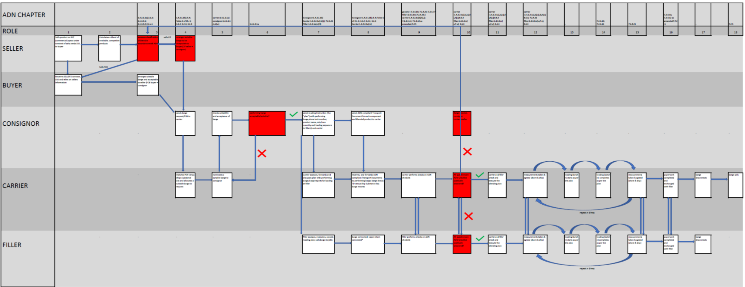

Annexe III

Rôles et responsabilités des participants à une opération  
de mélange de cargaisons

1. Les intervenants clefs dans une opération de mélange de cargaisons à bord d’une barge sont l’expéditeur, le remplisseur et le transporteur. Leurs responsabilités respectives sont décrites au point 1.4.1.

2. Ces responsabilités ne changent pas pour l’essentiel lorsqu’il s’agit d’un mélange de cargaisons.

3. Néanmoins, l’expéditeur, le transporteur et le remplisseur sont tenus au respect de leurs obligations respectives selon l’ADN.

4. L’expéditeur :

| *Pour l’expéditeur, cela signifie*: | *Mesures à prendre*: | *ADN* |
| --- | --- | --- |
| Vérifier que les marchandises dangereuses sont classées et autorisées pour le transport selon l’ADN. | Identifier les substances compatibles et leur emplacement, calculer et classer la substance résultant du mélange | 2.1.2 ; 2.1.3.5.1 ; 2.1.3.5.2 ; 2.1.3.5.3 ; 1.4.2.1.1 a) 7.2.4.13.1, Troisième paragraphe |
| Fournir au transporteur les informations et données utiles… | Soumettre au transporteur une demande de barge se prêtant au chargement de toutes les substances concernées ainsi qu’à la substance finale résultant du mélange ; fournir le document de transport (ou l’information requise sous une forme permettant la traçabilité), conformément aux prescriptions du point 5.4 et du tableau C. | 1.4.2.1.1 b) 5.4.1 |
| N’utiliser que des bateaux-citernes homologués pour le transport des marchandises en question. | Pour chaque substance et pour la substance résultant du mélange, vérifier au regard d’un système de contrôle préalable (soit l’EBIS) ou d’un règlement international que la marge répond bien aux exigences de l’opération. | 1.4.2.1.1(c) |
| Fournir au transporteur les informations et données utiles… | Communiquer au transporteur le plan de chargement, y compris la désignation officielle de transport des substances concernées selon l’ADN et les quantités. | 1.4.2.1.1 b) |

5. Le transporteur :

| *Pour le transporteur, cela signifie*: | *Mesures à prendre*: | *ADN* |
| --- | --- | --- |
| Vérifier que les marchandises dangereuses concernées sont autorisées pour le transport. | À la demande de l’expéditeur, mettre à disposition une barge répondant bien aux exigences requises en prenant soin de vérifier que la désignation officielle de transport des substances à charger figure dans la liste des substances autorisées à bord de la barge prévue à cet effet. | 1.4.2.2.1 a) 1.16.1.2.5 |
| S’assurer que toutes les informations prescrites par l’ADN concernant les marchandises dangereuses à transporter ont été fournies par l’expéditeur. | Vérifier que tous les documents de transport (ou l’information requise sous une forme permettant la traçabilité), le plan de chargement et la séquence de chargement ont bien été reçus de l’expéditeur. Il appartient au transporteur de recevoir, d’évaluer et de faire suivre au capitaine de la barge les documents de transport pertinents (ou l’information requise sous une forme permettant la traçabilité), ainsi que le plan de chargement. | 1.4.2.2.1 b) |
| S’assurer que la liste des matières transportables par le bateau selon 1.16.1.2.5 est en accord avec le tableau C du chapitre 3.2 et avec les amendements qui y ont été apportés. | Procéder à une inspection visuelle afin de s’assurer que les différents ingrédients et le mélange final tels que mentionnés sur le document de transport (ou l’information requise sous une forme permettant la traçabilité) ainsi que les documents d’accompagnement figurent bien dans la liste des matières transportables par le bateau selon 1.16.1.2.5 et que cette liste est en accord avec le tableau C du chapitre 3.2, et avec les amendements qui y ont été apportés. | 1.4.2.2.1 j) |
| S’assurer que, pendant le chargement, le transport, le déchargement et toute autre manutention de marchandises dangereuses dans les cales ou dans les citernes à cargaison, les prescriptions particulières sont observées. | Veiller au respect des prescriptions spécifiques pour chaque substance et pour la substance résultant du mélange, et aussi aux obligations selon 1.4.2.2 et 8.6.3, de concert avec le remplisseur. | 1.4.2.2.1 i) |

6. Le remplisseur :

| *Pour le remplisseur, cela signifie*: | *Mesures à prendre*: | *ADN* |
| --- | --- | --- |
| Veiller à compléter la partie de la liste de contrôle qui lui incombe selon 7.2.4.10 avant le chargement dans les citernes. | Informer le transporteur de l’accord de chargement, satisfaire à ses obligations selon 1.4.3.3, 7.2.4.10 et 8.6.3, de concert avec le transporteur. | 1.4.3.3 m) |
| Procéder au seul chargement des marchandises dangereuses dans les seules citernes autorisées à cet effet. | Veiller au respect de ses obligations selon 1.4.3.3, 7.2.4.10 et 8.6.3, de concert avec le transporteur. | 1.4.3.3 n) |
| S’assurer que, dans la conduite de retour de gaz, lorsqu’elle est prescrite au 7.2.4.25.5, il y ait un coupe-flammes protégeant le bateau contre les détonations et les passages de flammes provenant du côté terre. | S’acquitter de ses obligations selon 1.4.3.3, 7.2.4.10 et 8.6.3, de concert avec le transporteur. | 1.4.3.3 r) |

Annexe IV

Principes de la classification

1. Les principes de classification de la substance résultant du mélange sont alignés sur les points 2.1.2 et 2.1.3.

2. En vertu du point 1.4.2.2.1 a), l’expéditeur est responsable de la classification correcte de la substance résultant du mélange, selon 2.1.3.5.1, 2.1.3.5.2 et 2.1.3.5.4.

3. L’expéditeur doit veiller à ce que les produits mélangés soient compatibles entre eux et n’entraînent pas de réaction.

Annexe V

Le mélange de cargaisons selon l’OMI

1. Le mélange de cargaisons à bord des pétroliers à quai est régi par l’OMI[[16]](#footnote-17) et relève de son Sous-Comité des liquides et gaz en vrac.

2. La circulaire MEPC.1/Circ. 761 donne des directives concernant le transport de mélanges d’hydrocarbures ou de pétrole et de biocombustibles.

3. En avril 2016, l’Institut de l’énergie a publié des directives pour le mélange physique de cargaisons d’hydrocarbures liquides à bord de bateaux-citernes. La publication en question couvre à la fois les navires et les barges[[17]](#footnote-18).

4. Il ressort de la résolution MSC325(90) que les opérations de mélange physique dans les ports sont autorisées. Une distinction s’impose entre mélange physique et fabrication. La Convention internationale pour la sauvegarde de la vie humaine en mer (Convention SOLAS) définit le mélange physique comme : « le procédé qui consiste à utiliser les pompes à cargaison et les tuyautages de cargaison pour faire circuler à l’intérieur du navire deux cargaisons différentes ou davantage dans le but d’obtenir une cargaison désignée par un autre nom de produit ».

5. La Convention SOLAS définit le processus de fabrication comme « toute opération délibérée qui donne lieu à une réaction chimique entre une cargaison du navire et une autre substance ou cargaison ».

Annexe VI

Avantages de sécurité inhérents et avantages pour le public

Avantages pour le public : sécurité améliorée sur les voies navigables intérieures  
et à proximité des installations de chargement : le mélange de cargaisons entraîne  
une diminution du nombre de barges et donc moins de mouvements, ce qui rend  
les opérations plus sûres

1. Selon la FETSA, l’occupation moyenne des quais d’embarquement sur l’axe Anvers-Rotterdam-Amsterdam est aujourd’hui de quelque 55 à 75 % ; au-delà de 65 %, on considère qu’il y a surcharge.

2. L’occupation des quais d’embarquement reflète la volatilité des marchés. Si un marché est très volatil, l’activité commerciale s’accroît et, de ce fait, la circulation des barges et les activités autour des installations de chargement/déchargement augmentent elles aussi.

3. Les barges sont souvent forcées de « prendre la file » et d’attendre avant d’être chargées ; pendant qu’elles attendent, elles doivent trouver un poste d’amarrage ; dans les zones densément peuplées de l’Europe du Nord-Ouest ou à leurs abords, ces postes d’amarrage peuvent se trouver à des heures de navigation des installations de chargement ; la navigation en direction et en provenance de ces postes d’amarrage ne fait qu’aggraver l’empreinte CO2.

4. Les barges qui se dirigent vers les postes d’amarrage ou qui s’en éloignent créent des mouvements supplémentaires associés à l’amarrage et à l’appareillage et aggravent encore l’encombrement des voies navigables intérieures. Si l’amarrage et l’appareillage doivent toujours s’effectuer dans le respect des dispositions pertinentes de l’ADN (7.2.5.3 ; 7.2.5.4 et 1.1.4.6 entre autres), il faut reconnaître qu’un moins grand nombre de mouvements ferait baisser les risques associés à ces opérations.

5. Le mélange de cargaisons à bord des barges a pour effet de réduire significativement la circulation des barges dans nos ports et sur nos voies navigables intérieures ; il permet de réduire les files d’attente pour les installations de chargement et par conséquent aussi les activités d’amarrage et d’appareillage, réduisant d’autant les risques associés à ces opérations.

Avantages pour le public − incidences de portée mondiale : les émissions de gaz  
à effet de serre et les changements climatiques ont des conséquences directes sur l’élévation de la température mondiale. Réduction significative des émissions  
de gaz à effet de serre

6. (« CO2/CH4 : CO2 − Augmentation des émissions de CO2 d’origine anthropique dans l’atmosphère, avec une aggravation consécutive des GES et du réchauffement climatique. Changements climatiques, directement responsables, avec d’autres facteurs, de l’élévation de la température mondiale. CH4 − mêmes effets que le CO2, mais avec 25 fois plus de risque de production de GES qu’avec le CO2 sur un siècle. »[[18]](#footnote-19).

Avantages pour le public − incidences de portée locale/régionale : réduction significative de la pollution atmosphérique

7. (« SOx − Impact local/régional. Le SO2 contribue aux dépôts acides qui affectent à leur tour la qualité des sols et de l’eau. Les émissions d’oxyde de soufre (SOx) sont connues comme précurseurs de la formation de particules. Les NOx réagissent avec l’ammoniac pour former de la vapeur d’acide nitrique et des particules qui peuvent pénétrer en profondeur dans les tissus pulmonaires sensibles et les endommager, causant des décès prématurés dans les cas extrêmes. Sous l’effet de la lumière solaire, à partir de la réaction avec les composés organiques volatils, l’ozone peut engendrer des effets nocifs pour la santé, dont des dégâts aux tissus pulmonaires et une diminution de la fonction pulmonaire parmi les membres fragiles des populations, comme les enfants, les personnes âgées et les asthmatiques. L’ozone peut être transporté par l’action du vent et avoir des conséquences sur la santé humaine loin de sa source. »[[19]](#footnote-20).

8. Il convient cependant de noter qu’il existe des incertitudes en ce qui concerne le calcul des émissions provenant des transports, comme l’indique la TNO (Organisation néerlandaise pour la recherche scientifique appliquée) dans une publication parue le 7 août 2017[[20]](#footnote-21).

Réduction substantielle des émissions de NOx, de SOx et de particules (PM)  
d’ores et déjà obtenue : écologisation de l’industrie des transports

9. En accord avec les préceptes responsables de ce secteur des transports, nous obtenons grâce au mélange de cargaisons une réduction substantielle des émissions nocives dans l’atmosphère.

10. Optimisation des installations à terre et avantages inhérents pour la sécurité :

a) Différents terminaux traitent différents produits ; les produits ne sont malheureusement pas tous situés sur un même site ;

b) Différentes raffineries produisent des produits différents selon les matières dont elles sont alimentées et en fonction de leurs installations ;

c) La plupart des barges ont une capacité de chargement moindre que les citernes à terre.

Annexe VII

Conclusion

1. Dans le respect de conditions strictes et précises, le mélange de cargaisons peut faire l’objet d’une réglementation dans le cadre de l’ADN.

2. Le mélange de cargaisons ne doit pas être confondu avec le mélange physique, la fabrication, la formulation ou l’élaboration, évoqués à l’annexe V.

3. L’opération doit se faire dans la transparence ; elle doit être traçable et exécutoire.

Appendice

Letter of support from the association of Dutch seaports

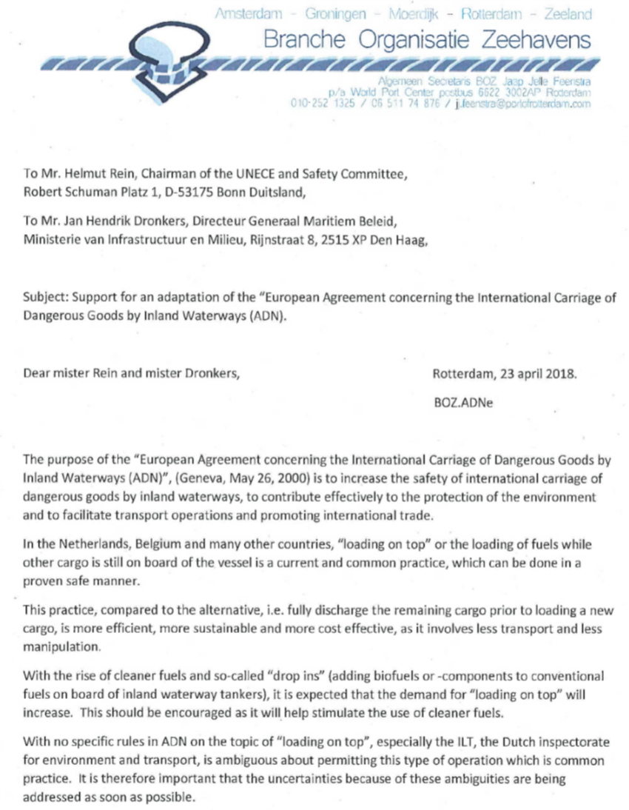

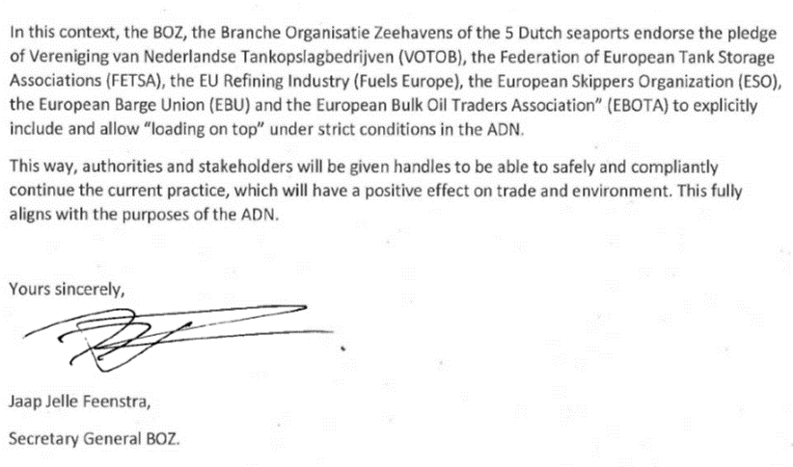

1. \* Diffusé en langue allemande par la Commission centrale pour la navigation du Rhin sous la cote CCNR-ZKR/ADN/WP.15/AC.2/2018/39. [↑](#footnote-ref-2)
2. \*\* Conformément au programme de travail du Comité des transports intérieurs pour 2018-2019 (ECE/TRANS/2018/21/Add.1 (9.3)). [↑](#footnote-ref-3)
3. Livre blanc de la CEE sur l’efficacité et la viabilité du transport par voie navigable en Europe, http://www.unece.org/fileadmin/DAM/trans/main/sc3/publications/WhitePaper\_Inland\_Water\_Transport\_2011e.pdf. [↑](#footnote-ref-4)
4. p. 54, points 185 et 186 du Livre blanc. [↑](#footnote-ref-5)
5. p. 55 et 56, points 192 et 196 du Livre blanc. [↑](#footnote-ref-6)
6. p. 57, al. c) du Livre blanc. [↑](#footnote-ref-7)
7. p. 56 et 57, point 198 d) du Livre blanc. [↑](#footnote-ref-8)
8. [ECE/TRANS/SC.3/189](https://www.unece.org/fileadmin/DAM/trans/doc/2017/sc3wp3/ECE-TRANS-SC3-WP3-2017-inf_09e.pdf), accessible à l’adresse : https://www.unece.org/fileadmin/DAM/trans/doc/ 2017/sc3wp3/ECE-TRANS-SC3-WP3-2017-inf\_09e.pdf (anglais seulement). [↑](#footnote-ref-9)
9. ECE/TRANS/SC.3/189 ; p. 2 et 3, point 10. [↑](#footnote-ref-10)
10. Directive 2009/28/CE du Parlement européen et du Conseil du 23 avril 2009 relative à la promotion de l’utilisation de l’énergie produite à partir de sources renouvelables et modifiant puis abrogeant les Directives 2001/77/CE et 2003/30/CE. [↑](#footnote-ref-11)
11. Directive 2009/30/CE du Parlement européen et du Conseil du 23 avril 2009 modifiant la Directive 98/70/CE en ce qui concerne les spécifications relatives à l’essence, au carburant diesel et aux gazoles ainsi que l’introduction d’un mécanisme permettant de surveiller et de réduire les émissions de gaz à effet de serre, modifiant la Directive 1999/32/CE du Conseil en ce qui concerne les spécifications relatives aux carburants utilisés par les bateaux de navigation intérieure et abrogeant la Directive 93/12/CEE. [↑](#footnote-ref-12)
12. Voir ECE/TRANS/WP.15/AC.2/2017/44, chap. I, sous-sect. C, transmis par la FETSA avec l’appui de Fuels Europe, de l’OEB et de l’UENF. [↑](#footnote-ref-13)
13. Document informel WP.15/AC.2/32/INF.9 de la trente-deuxième session, en date du 2 janvier 2018, Rapport de la première réunion du groupe de travail informel du mélange de cargaisons à bord des barges, Rotterdam, 21 novembre 2017. [↑](#footnote-ref-14)
14. Voir [[http://www.cdni-iwt.org/wp-content/uploads/2017/03/Art\_5.01en.pdf](http://undocs.org/ru/http://www.cdni-iwt.org/wp-content/uploads/2017/03/Art_5.01en.pdf)](http://www.cdni-iwt.org/wp-content/uploads/2017/03/Art_5.01en.pdf), article 5.01 tel que modifié par la résolution 2016-I-5. [↑](#footnote-ref-15)
15. Directive 2009/28/CE du Parlement européen et du Conseil du 23 avril 2009 relative à la promotion de l’utilisation de l’énergie produite à partir de sources renouvelables et modifiant puis abrogeant les Directives 2001/77/CE et 2003/30/CE. [↑](#footnote-ref-16)
16. Publication BLG15/3 − Point 6.2 − Mélange physique à bord, OMI, 2 novembre, 2010. [↑](#footnote-ref-17)
17. HM 66. Guidelines for the blending of liquid hydrocarbon cargoes on board tank vessels, Institut de l’énergie, avril 2016. [↑](#footnote-ref-18)
18. European Maritime Safety Agency (EMSA) Publication http://www.emsa.europa.eu/main/air-pollution/download/4499/1709/23.html [↑](#footnote-ref-19)
19. European Maritime Safety Agency (EMSA) Publication http://www.emsa.europa.eu/main/air-pollution/download/4499/1709/23.html. [↑](#footnote-ref-20)
20. TNO Report 2017 R10854 − uncertainty of the NOx, Sox, NH3, PM10, PM2.5, EC2.5 and NMVOC emissions from transport, 7 août 2017, sous le parrainage du RIVM. [↑](#footnote-ref-21)